7.0

添加跳跃效果（跳起和下落）

生成animation，然 后再animotor

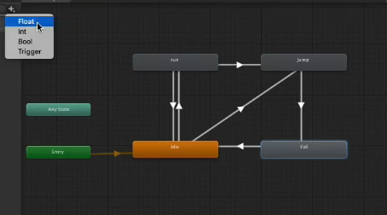

设置两个bool跳跃

Hasetixtime 都取消

Jumping 和falling ， jump为true

跳跃的状态机里面anim.SetBool(“jumping”,true)；

下落状态条件两个

Jumping 为false 和faling 为true

碰到地面的时候

Falling 为false 回归idle

Idle为true

1. 跳跃的时候何时设置下降，当velocity.y小于0

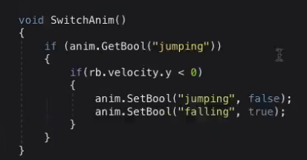

1. 触摸到地面的时候变为idle

给地面一个layer ， 叫做ground。在在代码里声明LayerMask



如果玩家底部和碰撞器碰撞到地面，就切换



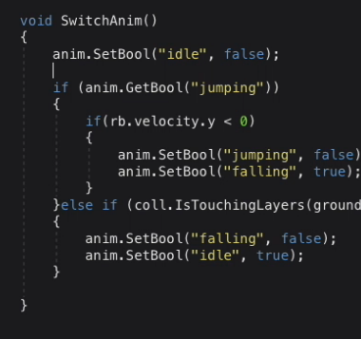

8.卡顿修复

不要讲人物collider设置为正方形

要两个碰撞体，一个正方形放在头上，圆形放在底下s